METİN ANALİZİ UYGULAMASI

3.1-Metin Belgesinin Okunması
Matlab kütüphanelerinden elde edilen bir fonksiyon ile metin okuma işlemimiz gerçekleştirildi.
Kodlama:
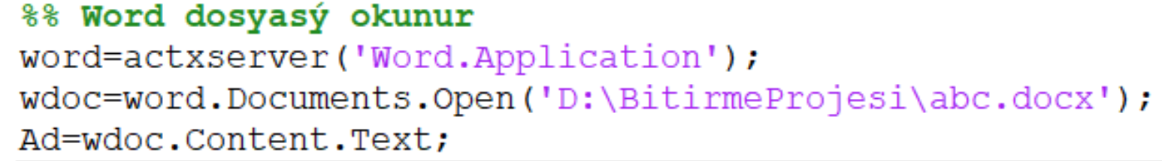
Çıktısı:
